1、详细描述一个适合采用瀑布模型的软件项目，要求描述出用瀑布模型开发这个软件的整个过程，项目如何管理，有哪些中间产品等。

2、详细描述一个适合采用增量模型的软件项目，要求描述出用增量模型开发这个软件的整个过程，项目如何管理等。

截止时间:3月8日(明天) 20:00前

1图书应用管理系统。

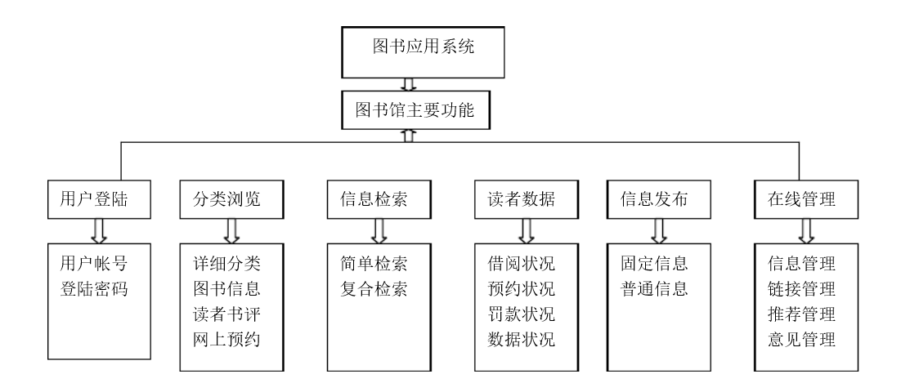

①需求分析：主要功能包括用户的登录、浏览、信息检索、读者状况查询、信息发布以及在线管理。

②设计：每个功能对应一个模块，按线性顺序分别实现相应子功能，如上图所示。

③编码：按照设计开始进行编码开发。

④测试：对图书馆里系统进行每个模块的单元测试、系统测试、验收测试。

⑤运行维护。

中间产品：项目文档，项目代码。

2适合增量模型：

主要功能：创建文本——组织文本（支持剪切和粘贴等）——格式化文本（设置字体类型、大小、段落等格式）

过程：

增量1：满足产品核心需求，实现创建文本功能，。

增量2：在创建文本的基础上实现组织文本的功能。

增量3：最后完善项目，实现格式化文本等细节化功能丰富项目。